14 группа 1-6.11
Курс 1
Группа 14
Учебная практика

Работа в программе электронных таблиц Excel.

Практическая работа №2
Работа по программе MS Excel
Тема занятия: Простейшие операции над числами. Строка формул. Относительная, абсолютная и смешанная адресация. Ввод простейших формул. Мастер функций. Копирование и перемещение формул. Решение задач
Посмотреть краткую теоретическую информацию по вопросам:
- Автозаполнение.
- Простейшие операции над числами.
- Строка формул.
- Относительная, абсолютная и смешанная адресация. Решение задач.
- Ввод простейших формул.
- Мастер функций.
- Копирование и перемещение формул. Решение задач.
Тренировочное практическое упражнение:
Решить простейшие задачи в программе электронных таблиц Excel (каждую задачу оформить на отдельном листе книги Excel):
1. Лист1 - Задание 1. В ячейке B3 и С3 введите любые числа. Написать формулу суммы этих чисел, поместив ее в ячейку D3.
2. Лист2 – Задание 2. В ячейку A2 записано число 5. Открыть диалоговое окно «Мастер функций». Выбрать функцию «СТЕПЕНЬ», из раскрывающего списка категорий функций, возведите это число в квадрат. Результат поместить в ячейку B2.
2. Лист3 - Задание 3. Оформить таблицу, как показано ниже.
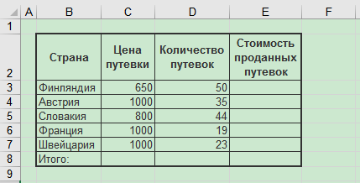
В ячейках С3, С4, С5, С6, С7 записаны цифры стоимости путевок в различные страны. В ячейке С8 найти сумму стоимости всех путевок с помощью кнопки Автосуммы - .
4. Лист3 – Задание 4. В ячейку D3 введите формулу стоимости 50 путевок в страну Финляндию. Заполните остальные пустые ячейки, копируя данную формулу (используется относительная ссылка на ячейку).
5. Лист3 – Задание 5. В ячейках E3, E4, E5, E6, E7 записать формулу перерасчета стоимости путевок в рубли, если в ячейке Н3 указать курс доллара (используется абсолютная ссылка на ячейку).
Основное практическое задание №1:
Решить задачи в программе электронных таблиц Excel (каждое задание нужно оформить на отдельном листе книги Excel):
Задание №1. В ячейку A1 нужно написать формулу суммы трех чисел: 123, 23, 46.
Задание №2. В ячейках B2 и С2 вводятся любые числа. Написать формулу произведения этих чисел в ячейку Е2.
Задание №3. Возвести в квадрат число находящееся в ячейке A1, используя в формуле адрес ячейки. Итоговое число поместить в ячейку В1
Задание №4. Даны некоторые любые числа в ячейках A3, В3, С3, D3. Применив «Автосуммирование», подсчитать сумму этих чисел.
Задание №5. Применив «Мастер функцию», найти среднее значение чисел в ячейках A3, В3, С3, D3. Поместить формулу в ячейку F3.
Задание №6. Составить таблицу значения функций y=7x2-3x+6 при значении x ∈ [-3;3] c приращением 0,5. Задать формулу в первой ячейке, а остальные ячейки заполнить с помощью копирования.
Пояснение к заданию: Таблица должна состоять из двух столбцов с заголовками «Значение X», «Значения Y» соответственно. Количество строк определяется количеством значений X, полученных путем операции «Автозаполнения». Только нужно следить за тем, чтобы каждое последующее значение Х изменялось на 0,5.
Задание №7. На отдельном листе книги Excel составить таблицу умножения, применив абсолютную ссылку.
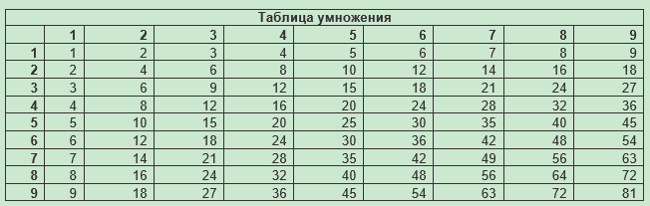
Основное практическое задание № 2:
Задание 1. Создайте электронную таблицу следующего содержания. Данные в столбец «Номер» поместите в текстовом формате. Расчёт суммы, заплаченной за каждый товар и итоговый суммы, поручите компьютеру.
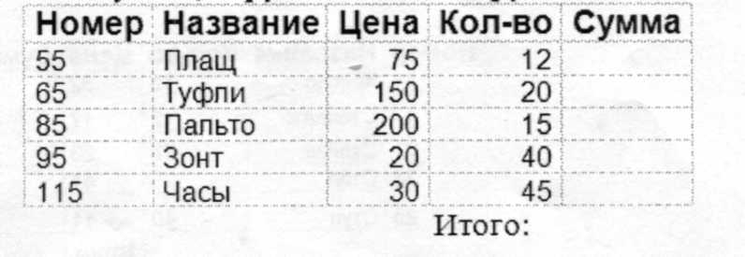
Задание 2. Создайте электронную таблицу. Для получения рядов чисел и названий месяцев используйте автозаполнения. Средний бал рассчитайте.
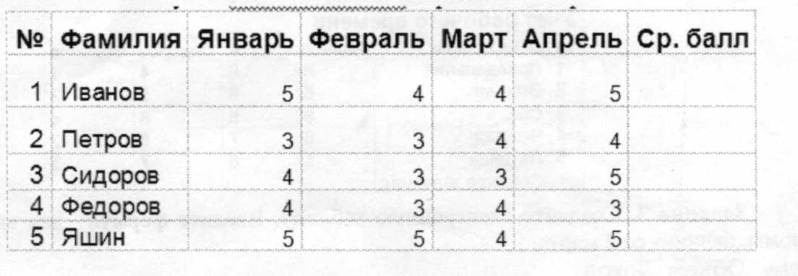
Задание 4. Создайте электронную таблицу, представляющую собой турнирную таблицу чемпионата по футболу. Наименование столбцов означает следующее: И - количество игр, В -количество побед, Н - количество ничьих, П - количество проигрышей, О - набранные очки. Данные в столбце И рассчитайте по формуле В+Н+П; в столбце О - по формуле: В*3+Н.
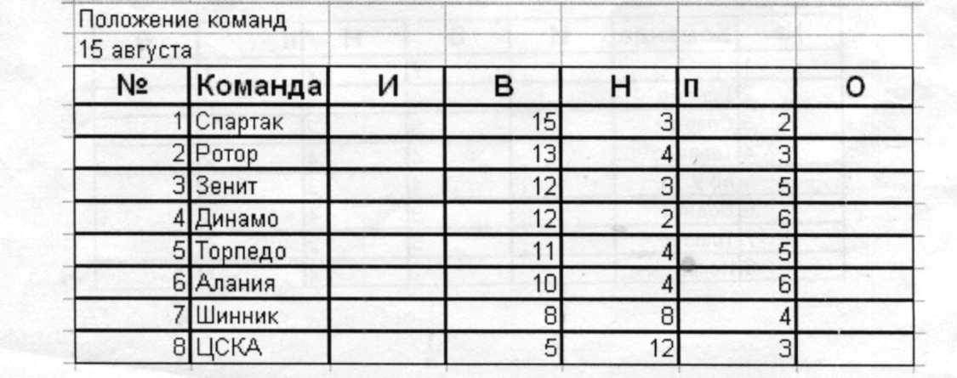

Основное практическое задание № 3:
Практическая работа № 3
Задание 1. Подготовить таблицу квадратов двухзначных чисел.
Пояснение к заданию:
- В ячейку A3 введите число 1, в ячейку А4 — число 2, выделите обе ячейки и протащите маркер выделения вниз, чтобы заполнить столбец числами от 1 до 9.
- Аналогично заполните ячейки В2 - К2 числами от 0 до 9
- В ячейку ВЗ нужно поместить формулу, которая возводит в квадрат число, составленное из десятков, указанных в столбце А и единиц, соответствующих значению, размещенному в строке 2. Таким образом, само число, которое должно возводиться в квадрат в ячейке ВЗ можно задать формулой =АЗ*10+В2 (число десятков, умноженное на десять плюс число единиц). Остается возвести это число в квадрат.
- Для этого выделите ячейку, в которой должен разместиться результат вычислений (ВЗ), и выполните команду Вставка-Функция...
- В списке категорий диалогового окна Мастера функций выбираем категорию Математические функции, имя функции СТЕПЕНЬ
- В следующем диалоговом окне введите число (основание степени) - А3*10+В2 и показатель степени - 2
- Итоговая формула в строке формул будет выглядеть так =СТЕПЕНЬ(А3*10+В1;2)
- Выделите ячейку В3 и, установив текстовый курсор в Строку формул, исправьте имеющуюся формулу =СТЕПЕНЬ(А3*10+В1;2) на правильную, выделив в формуле абсолютные ссылки =СТЕПЕНЬ($А3*10+В$1;2)
 | Таблица квадратов
 | 0 | 1 | 2 | 3 | 4 | 5 | 6 | 7 | 8 | 9
1 | 100 | 121 | 144 | 169 | 196 | 225 | 256 | 289 | 324 | 361
2 | 400 | 441 | 484 | 529 | 576 | 625 | 676 | 729 | 784 | 841
3 | 900 | 961 | 1024 | 1089 | 1156 | 1225 | 1296 | 1369 | 1444 | 1521
4 | 1600 | 1681 | 1764 | 1849 | 1936 | 2025 | 2116 | 2209 | 2304 | 2401
5 | 2500 | 2601 | 2704 | 2809 | 2916 | 3025 | 3136 | 3249 | 3364 | 3481
6 | 3600 | 3721 | 3844 | 3969 | 4096 | 4225 | 4356 | 4489 | 4624 | 4761
7 | 4900 | 5041 | 5184 | 5329 | 5476 | 5625 | 5776 | 5929 | 6084 | 6241
8 | 6400 | 6561 | 6724 | 6889 | 7056 | 7225 | 7396 | 7569 | 7744 | 7921
9 | 8100 | 8281 | 8464 | 8649 | 8836 | 9025 | 9216 | 9409 | 9604 | 9801

Задание 2. Абсолютная адресация. На листе оформить таблицу ниже.
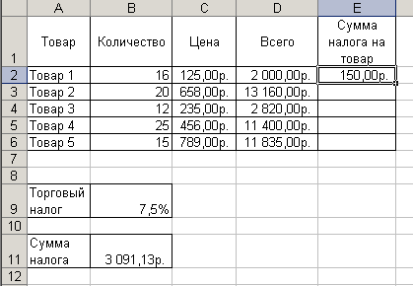
- Столбец D «Всего» заполните формулой, которая рассчитывает общую стоимость соответствующего товара, зная количество и стоимость одной единицы товара.
- Рассчитайте сумму налога на товар, используя абсолютную адресацию. Формула для расчета: Сумма налога на товар = Всего * Торговый налог.

Задание 3. Смешанная адресация. На отдельном листе оформить таблицу ниже.
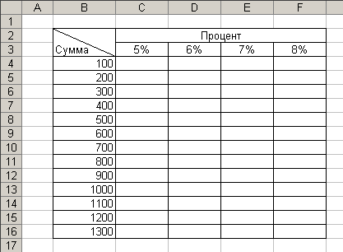
Используя смешанную адресацию, рассчитайте процент от суммы.

Сделанную практическую работу присылать на электронную почту мастеру п/о Демченко Игорю Николаевичу: d.igor1706@gmail.com

Работа в программе электронных таблиц Excel.
Тема занятия: Работа с функциями категорий Математическая, Статистическая, Логическая, Дата/Время, Текстовые. Решение задач.
Практическая работа №3
Математические функции.
Тренировочное задания.
Задание. Создать таблицу, показанную ниже. С помощью функции «Автосумма» заполнить пустые ячейки.
 | A | B | C | D
1 | Среднегодовая численность работающих
2 | Категории должностей | Механический цех | Сборочный цех | Всего
3 | Рабочие | 295 | 308
4 | Ученики | 15 | 12
5 | ИТР | 14 | 15
6 | Служащие | 12 | 14
7 | МОП | 5 | 4
8 | Пожарно-сторожевая охрана | 4 | 6
9 | Итого:

Основное задание
Задание 1. Создайте таблицу следующего образца.
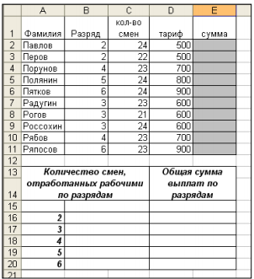
В столбце E рассчитайте сумму заработной платы по для сотрудников (кол-во смен * тариф).
Используя функцию СУММЕСЛИ вычислить количество смен, отработанных рабочими по разрядам. Для этого:
- установить курсор в ячейке B16;
- вызовите Мастер функции СУММЕСЛИ;
- скопируйте формулу для других разрядов.
Воспользуйтесь той же функцией СУММЕСЛИ, рассчитав общую сумму выплат по разрядам. Для этого поставьте курсор в ячейку D16 и соответственно копируя их в остальные ячейки.
Задание 2. Дано значение X на интервале [-10;10]. Вычислить значение тригонометрических функций на этом интервале, используя шаг 0,5. Оформить таблицу значений по образцу.
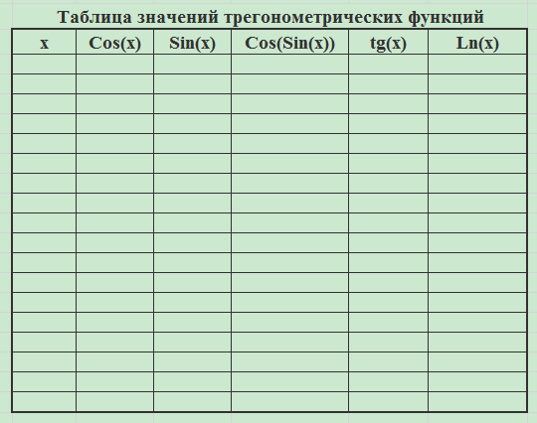
Статистические функции
Тренировочное задание
Задание. Представлены объемы продаж торговых агентов за последний квартал прошлого года. Требуется узнать лучший и худший результат.
№ п/п | Торговый  агент | октябрь | ноябрь | декабрь | MAX | MIN | Среднее
1 | Агент 1 | 29 | 16 | 23
2 | Агент 2 | 31 | 30 | 33
3 | Агент 3 | 28 | 26 | 19

Основное задание
Задание. Дана последовательность чисел: 25; -61; 0; -82; 18; -11; 0; 30; 15 -31; 0; -58; 22. Заполните ячейки В5:В14 соответствующими формулами.
Логические функции
Тренировочное задание
Задание. Написать функцию ЕСЛИ для расчета оплаты электроэнергии. За первые 100 кВт клиент платит 2 руб. за 1 кВт, за превышение расхода свыше 100 кВт в месяц - по 2,5 руб. за каждый кВт.
 | A | B | C
1 | Клиент | Кол-во электроэнергии | Оплата
2 | Коржова | 140
3 | Давыдова | 100
4 | Козлов | 80
5 | Литвинов | 50
6 | Новиков | 120
В ячейке С2 нужно записать следующую функцию: =ЕСЛИ(B2<=100;B2*2;B2*2,5).
Возможный вариант записи формулы: =ЕСЛИ(B2>100;B2*2,5;В2*2)

Основное задание
Задание. Создать таблицу, выполнив словесную оценку результатов конкурсного отбора по результатам экзаменов «Принят» - «Не принят» («Принят» - если набрал не менее 12 баллов).
 | A | B | C | D | E | F | G
- 1 |  |  |  |  |  | проходной балл | 12
 | Ф.И.О | Математика | Физика | Русский язык | общая сумма баллов | результат решения
 | Исаченко | 4 | 5 | 4
 | Сумина | 4 | 4 | 4
 | Рябова | 3 | 4 | 3
 | Кузнецова | 5 | 4 | 5
 | Насонов | 4 | 4 | 3

В столбце E найти общую сумму балов каждого конкурсанта. Ячейка F3 содержит выражение: =ЕСЛИ(E3>=12;"принят";"не принят") или возможный вариант: =ЕСЛИ(E3<12;"не принят";"принят") (см. ниже таблицу результатов).

Текстовые функции. Функции Дата/Время
Задание1. Заполнить таблицу ниже так: столбец А заполняется путем ввода с клавиатуры, ячейки столбца B заполняются текстом и формулами, которые имеются в столбце Формула в ячейках.

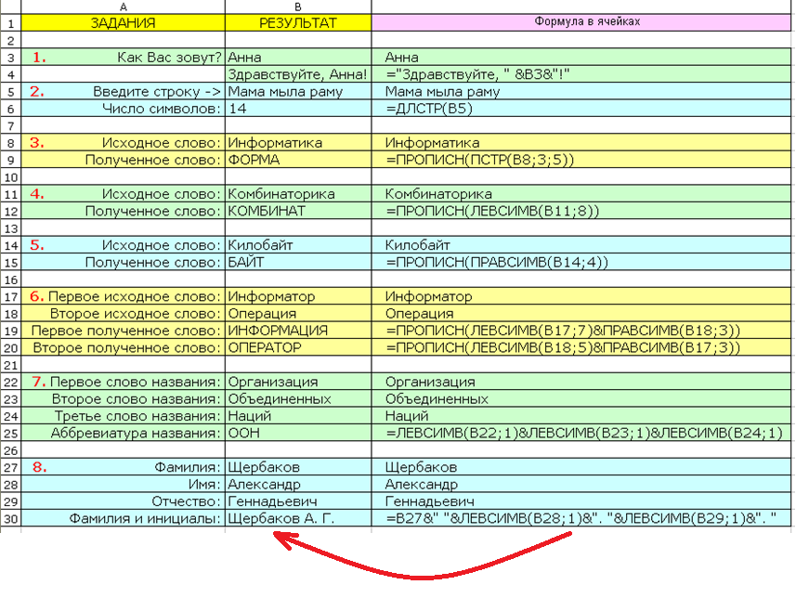

Задание 2.
Технология выполнения работы:
- Запустить приложение Excel.
- В ячейку A1 введите следующую формулу, которая при помощи функции СЕГОДНЯ отображает текущую дату:
=”Сегодня:”&ТЕКСТ(СЕГОДНЯ();”ДДММММГГГГ”).
В ячейку A2:A4 введите текст по образцу (рис. 1). В ячейки введите числа, которые соответствуют сегодняшнему дню, месяцу, году.
- Для того чтобы из года (ячейка В2), месяца (ячейка ВЗ) и дня (ячейка В4) собрать дату, введите в ячейку В5 формулу =ДАТА(В2;ВЗ;В4) (рис. 2).
- А чтобы из даты (ячейка В5) извлечь год, месяц и день, в ячейки В6, В7 и В8 введите соответственно следующие формулы: =”Год:”&ГОД(В5), =”Месяц:”&МЕСЯЦ(В5), =”День:”&ДЕНЬ(В5).
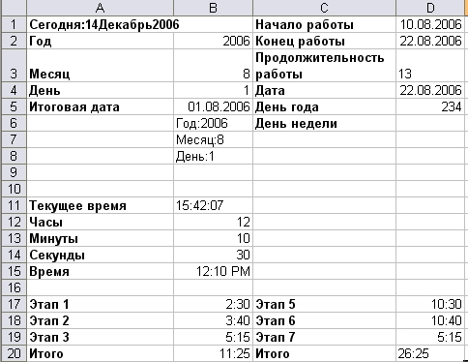
- Введите в ячейки C1 и С2 текст, а в ячейки D1 и D2 даты, выделив эти ячейки и измените тип данных. Для этого: Формат ячеек – Число – Дата – ЧЧ.ММ.ГГГГ (14.03.2001).
- Предположим, вам надо посчитать продолжительность работы в днях между начальной (ячейка D1) и конечной датами (ячейка D2). Для этого можно ввести в ячейку D3 формулу =D2-D1+1. Но ведь нам надо знать количество дней в числовом формате. Тогда формула должна быть вот такой: =ТЕКСТ(D2-D1+1;"###"). Здесь мы применяем автоматическое форматирование.
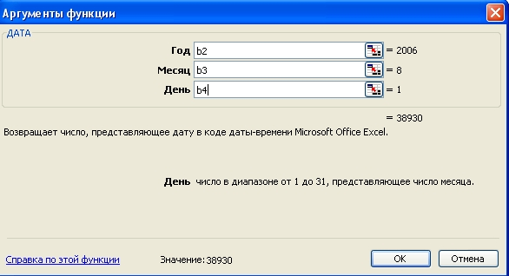
А если мы хотим узнать, каким по порядку днем года является данная дата (ячейка D4) (см. как в образце)? Очень просто: в ячейку D5 введите формулу =D4-ДАТА(ГОД(D4);1;0), которая находит разность между данной датой и 1 января того же года. В результате может получиться значение в виде даты, выделив ячейку D5 переведем в числовой формат. Формат – Ячеек – Число – Числовой тип и Знаков после запятой – 0.
- Или вот такая задача: определить, является ли данная дата (ячейка D4) субботой или воскресеньем? Введите в ячейку D6 следующую формулу: =ЕСЛИ(ИЛИ(ДЕНЬНЕД (D4;2)=6;ДЕНЬНЕД(D4;2)=7);”Суббота или Воскресенье”;””). В ней применена функция ДЕНЬНЕД, которая возвращает номер дня недели заданной даты. Если указанная дата попала на субботу или воскресенье, то именно это и будет указано в ячейке, если нет, то не будет указано ничего.
- Для определения текущего времени надо из текущих даты и времени, возвращаемых в числовом формате функцией ТДАТА, вычесть текущую дату (функция СЕГОДНЯ), а результат (ячейка В11) перевести в формат времени: =ТЕКСТ(ТДАТА()-СЕГОДНЯ();"ЧЧ:ММ:СС").
- Введите в ячейки B12, B13, B14 значения часов, минут и секунд в соответствии с образцом (рис. 1). Чтобы из часов (В12), минут (В13) и секунд (В14) «собрать» время, введите в ячейку В15 формулу =ВРЕМЯ (В12;В13;В14). В ячейки A17 – A19, B17 – B19 введите данные в соответствии с образцом (рис. 1). А чтобы найти суммарный промежуток времени (В17, В18, В19), в ячейку В20 введите формулу =СУММ(В17:В19). Если суммарный промежуток времени, как для данных из диапазона D17:D19, больше 24 часов, то простого суммирования будет недостаточно. В этом случае результат надо отформатировать (D20), причем часовую составляющую заключить в квадратные скобки, как это сделано в формуле =ТЕКСТ(СУММ (D17:D19);“[Ч]:ММ”).

Сделанную практическую работу присылать на электронную почту мастеру п/о Демченко Игорю Николаевичу: d.igor1706@gmail.com

Курс 1.
Группа 14
Основы электротехники.
- Прочитать §7.4 на странице 121 учебника по электротехнике.
- В тетради кратко законспектировать вопросы:
  - Устройство, принцип действия и уравнения двигателей.
  - Типы двигателей.

Основы электроники и цифровой схемотехники.
Сделать сообщение, доклад по темам:
- Триггеры. Асинхронный триггер.
Требование к работе -докладу:
- Работа сделана в текстовом редакторе Word.
- Объем работы 2-3 листа формат A4. Титульный лист с информацией Фамилия, Имя, номер группы.
- Поля:
- Левое – 2 см; Правое – 1,5 см; Нижнее – 1,5 см; Верхнее – 1,5 см.
- Текст заданий выровнен по ширине, размер - 12 пт.
- Заголовки (номера заданий) по центру, размер - 14 пт.

Сообщения, ответы на вопросы по предметам переслать на электронную почту преподавателю Демченко Игорю Николаевичу: d.igor1706@gmail.com

Группа 14 Экономика организации Записать в тетради цели предпринимательской деятельности ОТВЕТЫ ПРИСЫЛАТЬ НА ПОЧТУ Шумихиной С.В. swetlana.severyuhina@yandex.ru

Группа 14, СОЦИ, 25.10.21-30.10.21, срок сдачи до 31.10.21, почта tat_2211@mail.ru
Темы уроков:
ПР № 62 «Распознавания текста средствами программы FineReader»
ПР № 63 «Передача данных в офисные программы»
Тема 10. Создание мультимедийных презентаций при помощи PowerPoint
Мультимедийное оборудование, необходимое для воспроизведения презентаций
PowerPoint. Характеристики программы. Назначение программы. Способы создания презентации. ПР № 64
Разметка слайдов. ПР № 65
Требования к созданию презентации. ПР № 66
Вставка графических изображений, таблиц, диаграмм в презентацию. ПР № 67
ПР № 68 «Создание простейшей презентации»

Практическая работа «Распознавания текста средствами программы FineReader»
- Распознать графический файл (11 и 21) (png), передать в Word.
- Распознать файл формата Pdf, передать в Word.
- Распознать графический файл (gif), передать в Word.
Технология выполнения:
- Открыть программу FineReader.
- Загрузить нужный файл с помощью кнопки Открыть.
- Программа автоматически выполняет процесс распознания.
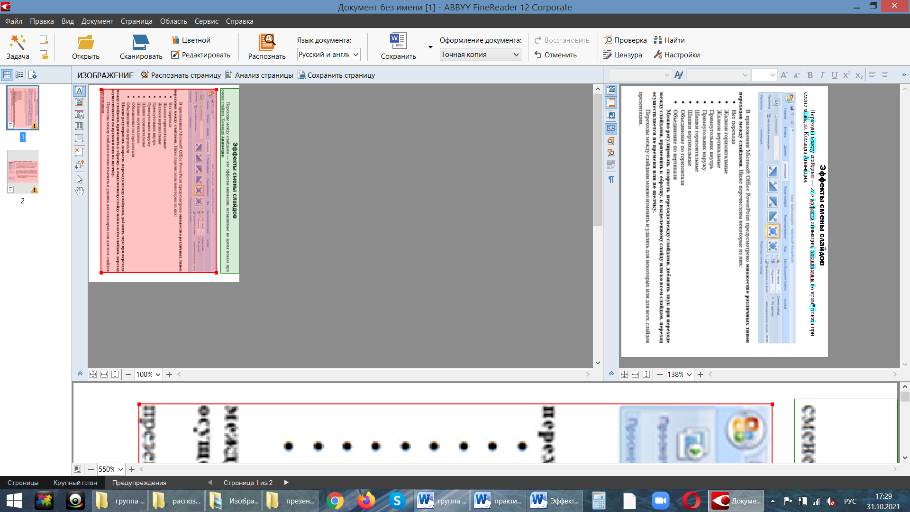

Первую страницу с помощью кнопки Редактирование надо повернуть влево, потом нажать кнопку Распознать. Программа распознает все правильно, ее можно с помощью кнопки Сохранить передать в программуWord.
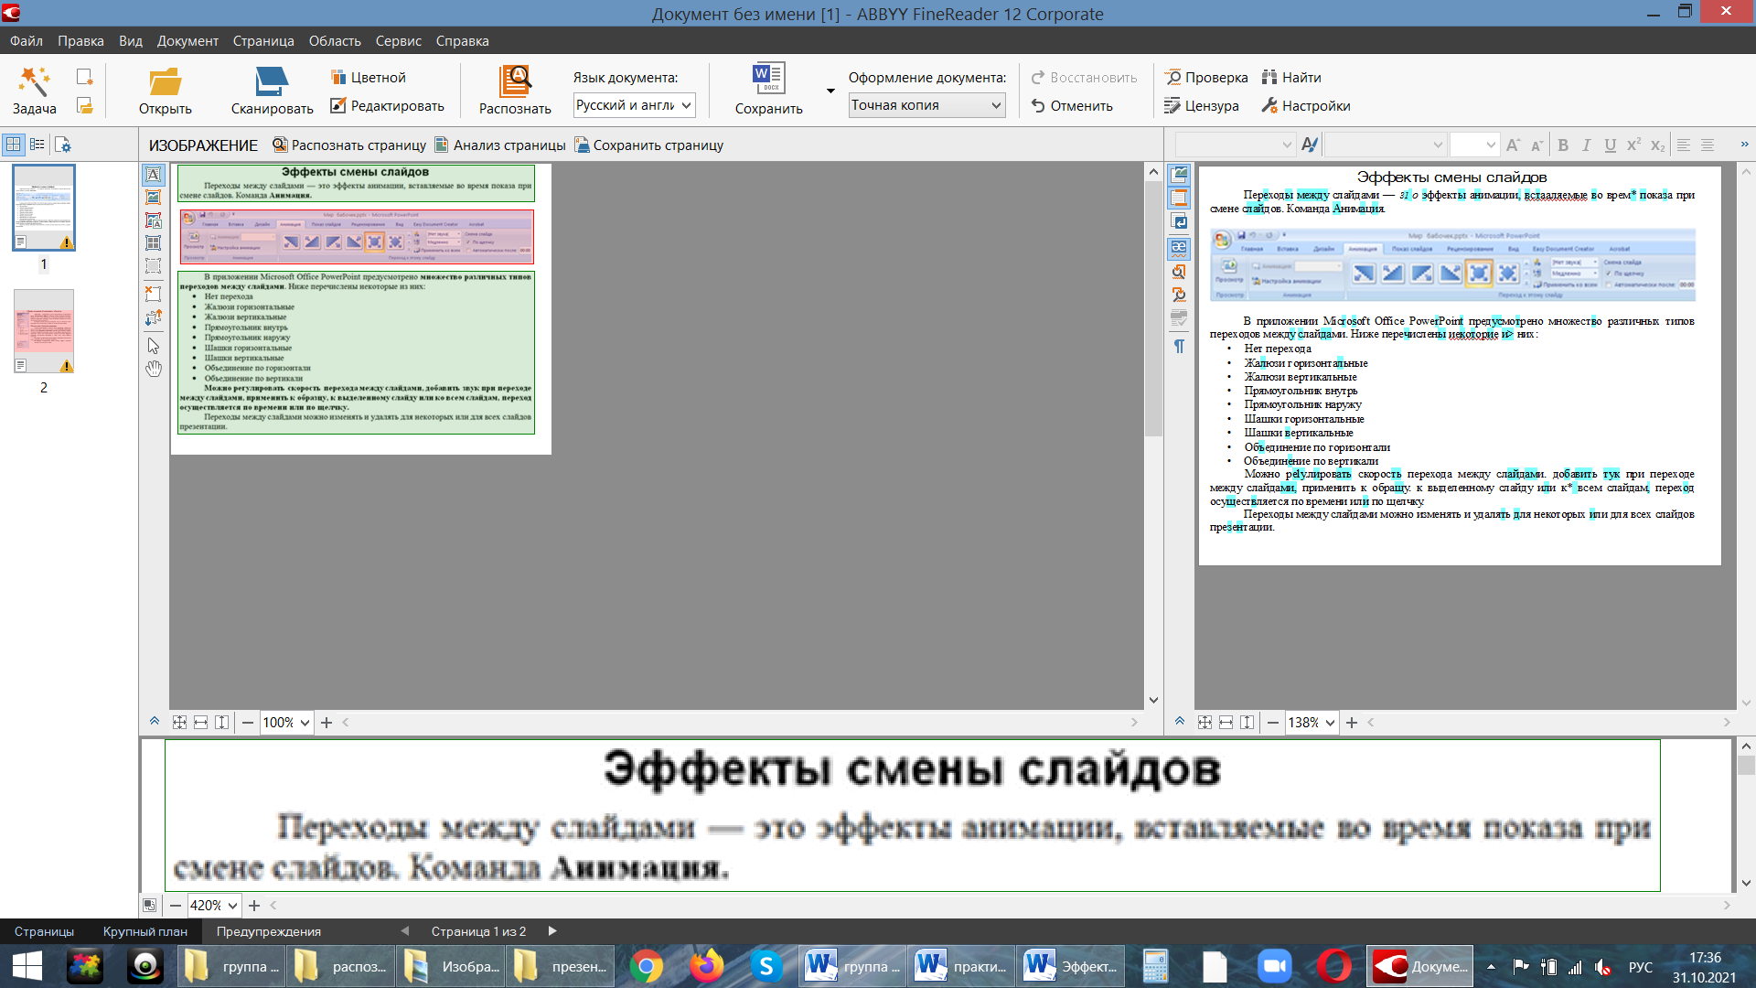
Результат распознавания файла 11.png.

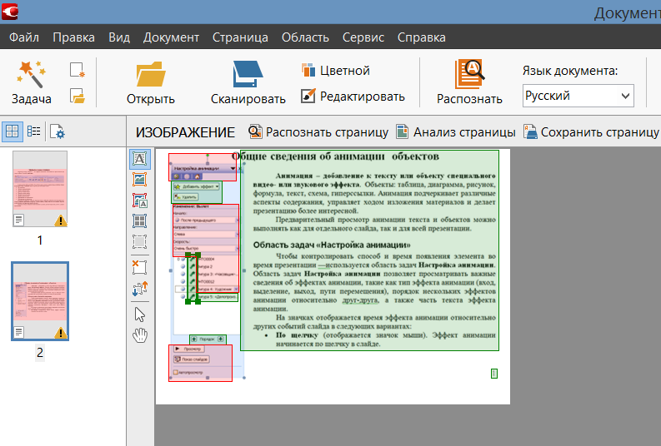

Результат автоматического распознавания второй страницы (второго файла) неточное. Нужно весь объект слева выделить как картинка с помощью соответствующей кнопки. Точное исправление рамок текста и картинки лучше всего выполняется в нижней части экрана. После исправлений, опять нажать кнопку Распознать, потом кнопку Сохранить, для передачи в программу Word.
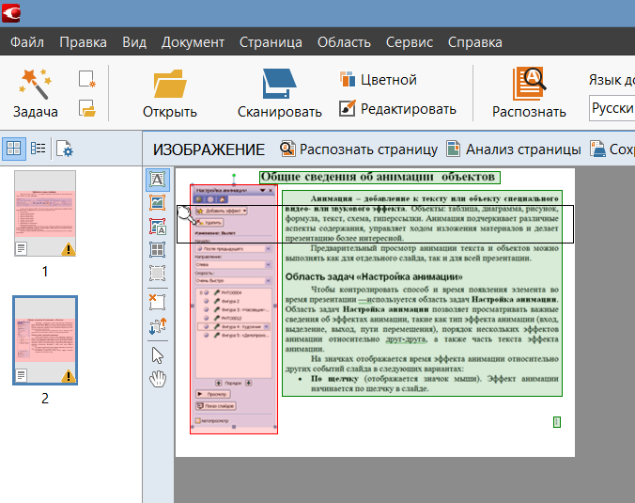
Аналогично поработать с файлом билет.pdf. Для файла рисунок.gif , в программе в списке Оформление документа выбрать параметр Точная копия, иначе подписи располагаются неправильно.
Практическая работа «Передача данных в офисные программы»
- Распознать графический файл, результат сохранить в Excel.
Загрузить файл Таблицы в программу FineReader, после этапа распознания сохранить в Excel.
- Распознать в изображении только таблицу, сохранить ее в Excel.
Загрузить файл Таблица, после этапа распознания, удалить все распознанные элементы оставить одну таблицу и передать ее в программу Excel.

Теория: (прочитать конспекты по темам презентации, коротко записать в тетрадь для лекций).
Тема: Мультимедийное оборудование, необходимое для воспроизведения презентаций -
Конспект — Конспекты цифровая\лекции\презентации\ Мультимедийное оборудование кратко и Мультимедийные устройства.
Тема: PowerPoint. Характеристики программы. Назначение программы. Способы создания презентации. Разметка слайдов
Конспект — Конспекты цифровая\лекции\презентации: Назначение программы PowerPoint интерфейс и Создание презентации.
Тема: Требования к созданию презентации.
Конспект Правила оформления компьютерных презентаций.

Задание: Выписать определения понятий и устройств

Практическая работа Создание презентации о Нижнем Новгороде или другом городе (Заполнить содержанием: титульный слайд, заголовки, текст, фото, таблицы, диаграмма).
Содержание презентации о городе
- Общие сведения (расположение, население, флаг, герб)
- История
- Климат, экология.
- Крупнейшие предприятия
- Театры, музеи
- Памятники архитектуры
- Интересные факты
- Картинки к фактам
Требования к презентации
- Создание слайдов
- титульный,
- по теме (не менее 12 слайдов).
- Применение различных макетов слайдов (не менее 4 видов).
- К презентации применен шаблон оформления (за исключением слайдов содержащих диаграмму, таблицу).
- Цветовая гамма должна состоять не более чем из двух-трех цветов.
- Обязательно есть слайд с таблицей или диаграммой.

Дистанционное обучение 01.11 – 07.11 (задание переслать по почте)

группа | дата | день/нед | кол/час | задание
14(публ) |  | пятница  суббота | 1 | Изучить материал лекции «Запись дисков с помощью НЕРО». Записать диск CD и DVD с данными.  Материал взять на сайте училища: пункт меню Личные странички учителей – Личная страничка Ясницкой М.П. – Дистанционное обучение – Лекции - Запись дисков с помощью НЕРО

